第3节 摩擦力练习(1)
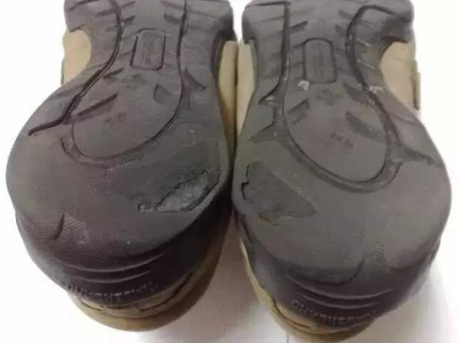
1. 关于摩擦力，下列说法中不正确的是( )
A. 凡是相互接触的物体间一定有摩擦力
B. 两物体保持相对静止时，也有可能有摩擦
C. 摩擦力的方向不一定与物体运动的方向相反
D. 只有接触才有可能产生摩擦
2. 如图所示，穿久了的运动鞋鞋底磨损得厉害，原因是鞋底受到( )
A. 重力 B. 摩擦力 C. 压力 D. 支持力
3. 物理知识无处不渗透于我们的生活中，以下警示语中与摩擦力有关的是( )
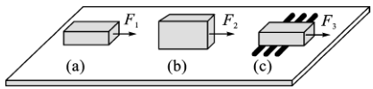
A. 公共场所标有“禁止吸烟”
B. 刚冲洗的地板旁写有“小心地滑”
C. 景区水池边立有“水深危险”
D. 公共汽车的门上写有“车未停稳，请勿上下车”
4. 在研究摩擦力时，小明同学用一块各侧面光滑程度完全相同的木块，在同一水平桌面上进行了三次实验。如图所示，当用弹簧测力计水平拉木块做匀速直线运动时，弹簧测力计三次示数F₁、F₂、F₃的大小关系为( )
A. F₁＝F₂＞F₃ B. F₁＞F₂＞F₃ C. F₂＞F₁＞F₃ D. F₁＜F₂＝F₃
5. 用5N的水平拉力拉着重10N的长方体木块在水平桌面上做匀速直线运动，木块受到桌面的摩擦力是 N。将木块的三分之一切下后叠放在一起(不考虑质量损失)，并拉着木块在同一桌面上做匀速直线运动，木块受到桌面的摩擦力 (选填“增大”“减小”或“不变”)。
6. 如图所示，在同一水平面上，有表面粗糙程度相同、质量不同(m_{P}＜m_{Q})的两个木块，按照甲、乙、丙、丁四种方式放置，分别在水平力F₁、F₂、F₃和F₄的作用下，做匀速直线运动，则下列关系式
正确的是( )
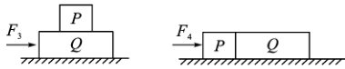
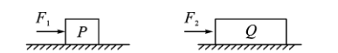

甲 乙 丙 丁
A. F₁＞F₂ B. F₂＞F₃ C. F₃＞F₄ D. F₃＝F₄
7. 一物体以1m/s的速度在水平桌面上做匀速直线运动时受到的摩擦力为40N，若物体运动的速度增加到3m/s时仍在该桌面上做匀速直线运动，此时它受到的摩擦力( )
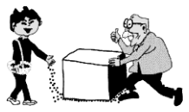
A. 大于40N B. 小于40N C. 等于40N D. 无法确定
8. 如图，爷爷推箱子感到吃力。聪明的芳芳在爷爷推的箱子下面撒一些圆形的沙子后，爷爷感觉轻松多了。这是因为滚动摩擦比滑动摩擦要 (选填“大”或“小”)得多的缘故。
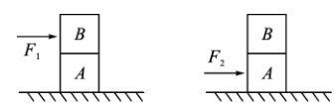
9. 通过探究发现摩擦力的大小与物体间接触面的大小无关。如图甲所示，两个完全相同的木块A和B叠放在水平桌面上，在16N的水平拉力F₁作用下，A、B一起向右做匀速直线运动。若将A、B紧靠着放在水平桌面上，用水平力F₂推A使它们一起也向右做匀速直线运动，如图乙所示，则F₂是 N；若要让图乙中的A、B在水平桌面上一起向左做匀速直线运动，在不撤除F₂的情况下，应该在B的右端施加一大小为 N的水平向左的推力。
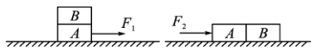

甲 乙 甲 乙
10. 如图甲所示，完全相同的A、B两物块叠放在水平桌面上，用F₁＝30N的水平力作用在B物块上，A、B一起做匀速直线运动，此时B物块所受的摩擦力为 N；若将F₂＝50N的水平力按如图乙所示作用在A物块上，它们仍一起做直线运动，则地面对A物块的摩擦力为 N。
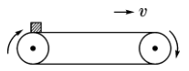
11. 随着电子商务的发展，人们购物变得十分便捷。如图所示的是分拣快递件的皮带传输机，转动轮带动水平皮带匀速向右运动。将一快递件轻轻放在皮带的左端，快递件在皮带的作用下向右做速度增加的变速直线运动，此时快递件受到的摩擦力的方向为 (选填“向右”或“向左”)。经过较短时间后，快递件随皮带一起以相同的速度向右做匀速直线运动，此时快递件受到的摩擦力 (选填“为零”“方向向左”或“方向向右”)。
12. 在探究滑动摩擦力与哪些因素有关的实验中：
(1)先后用相同的力将手按在不同的接触面上滑动时，感觉受到的阻碍是不同的，由此猜想滑动摩擦力大小可能与 有关；先后用大小不同的力将手按在同一接触面上滑动时，感觉受到的阻碍也是不同的，猜想滑动摩擦力大小还可能与 有关。
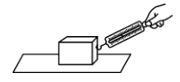
(2)一个同学在用弹簧测力计测量滑动摩擦力时，采用了如图所示的方式，这种操作是 的。
(3)根据二力平衡的条件，实验中应该 、 的拉滑块，滑动摩擦力的大小才 拉力的大小。
(4)一个同学认为滑动摩擦力大小还与接触面积的大小有关，于是他设计了一个实验方案，下面是该方案中的一个环节：“将两个材质和平滑程度均相同、体积不同的木块放在同一水平桌面上，让两个木块与桌面的接触面积不同”，他对这个环节的设计是 的，原因是 。
参考答案

1. A 2. B 3. B 4. A
5. 5 不变
6. D 7. C
8. 小
9. 16 32
10. 30 30
11. 向右 为零
12. (1)接触面的粗糙程度 压力的大小 (2)错误 (3)水平 匀速 等于 (4)错误 没有控制压力相等

